Мастер – класс «Желтые купальницы»
Данный мастер – класс предназначен для педагогов, родителей и детей старшего дошкольного возраста (при условии совместной деятельности со взрослым). В нем представлена пошаговая инструкция выполнения поделки «купальница» из пластмассовых ложек.
Цель данного мастер – класса. Формирование навыков работы с бросовым материалом.
Задачи:
- познакомить со способом изготовления купальницы из пластиковых ложек;
- развивать творческие способности;
- воспитывать трудолюбие, аккуратность.
Когда в Заполярье наступает долгожданное лето, кое – где можно увидеть удивительные цветы – желтые купальницы.
«Смотрят из канавки
Желтые купавки.
У них на самом донышке
Горит кусочек солнышка.»
Л.Куклин.
У каждого человека, наверное, замрет сердце от вида поляны, усыпанной этими цветами: огоньками, жарками, купальницами. Этими цветами можно любоваться, наверное, бесконечно. Но рвать - нельзя! Потому что этот цветок занесен в Красную книгу!
Зато его можно изготовить самим, используя для этого самые обычные пластиковые ложки.
Дорогие коллеги, я хочу предложить вам попробовать сделать замечательные купальницы своими руками, которые могут послужить отличным украшением интерьера или подарком к празднику.
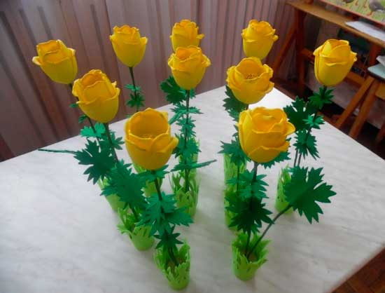
Для того чтобы изготовить такую купальницу нам понадобятся следующие материалы и инструменты:
- пластиковые ложки - 10 штук,
- фетр двух оттенков зеленого цвета,
- гуашь или акриловая краска желтого цвета,
- проволока толстая и тонкая,
- бисер желтого цвета,
- флористическая лента зеленого цвета,
- пластмассовая баночка или стаканчик,
- клей «Титан» или клеевой пистолет,
- ножницы.
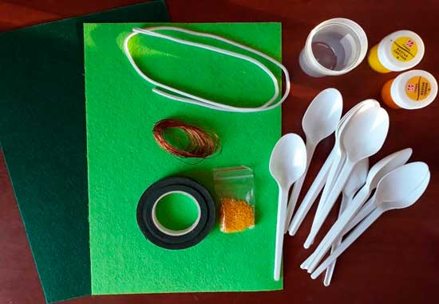
1. Берем десять пластиковых ложек и отрезаем у них ручки.
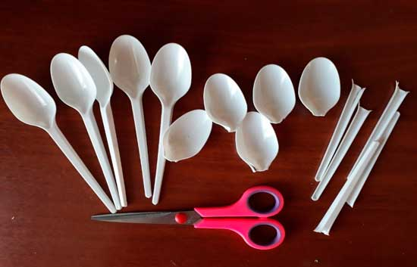
2. Отрезанные верхние части ложек подогреваем над зажженной свечкой. И придаем краю будущего лепестка нужную форму. Таким образом обрабатываем все ложки.
Внимание! С огнем работает только взрослый! И еще совет – не держите ложку близко к огню, может почернеть и даже загореться!
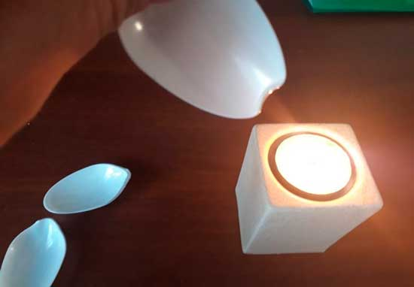
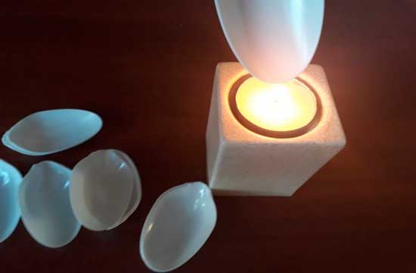
3. Затем собираем цветок купальницы. Для этого склеиваем две ложки, добавляем к ним еще две. Даем время склеиться. Вот что должно получиться.
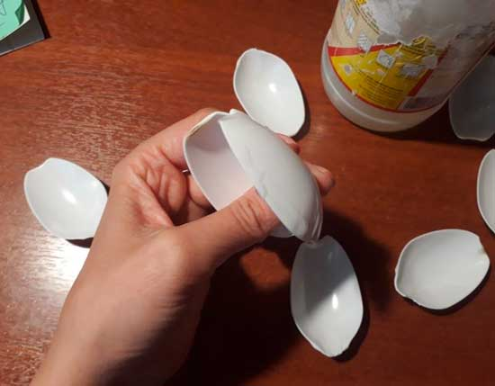
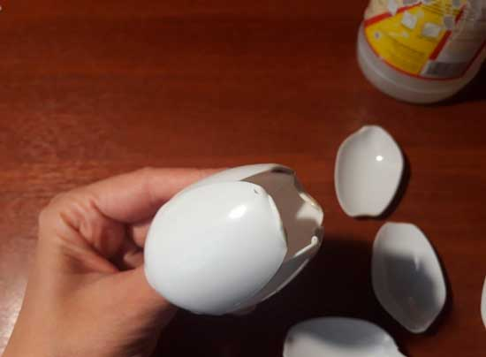
4. Далее приклеиваем оставшиеся шесть ложек, равномерно распределяя их вокруг внутреннего слоя лепестков.
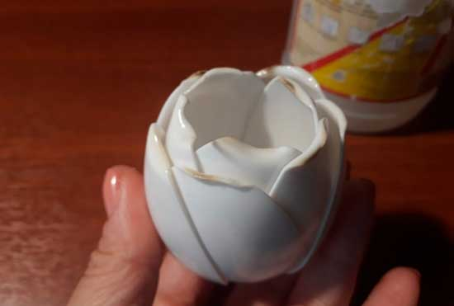
5. После того, как цветок хорошо склеится, красим его желтой краской. Лучше использовать акриловую краску. Она лучше наносится и быстрее сохнет.
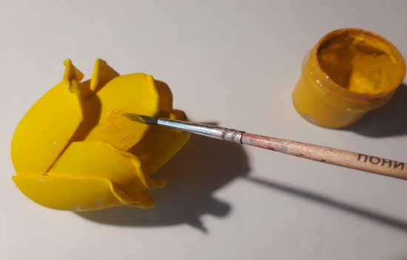
6. А пока окрашенный цветок сохнет, делаем тычинки для будущей купальницы. Для этого отрезаем тонкую проволоку длиной 60 – 80 см. Нанизываем на проволоку желтый бисер. Затем произвольно скручиваем проволоку с бисером, чтобы получилась вот такая вот «шляпка».
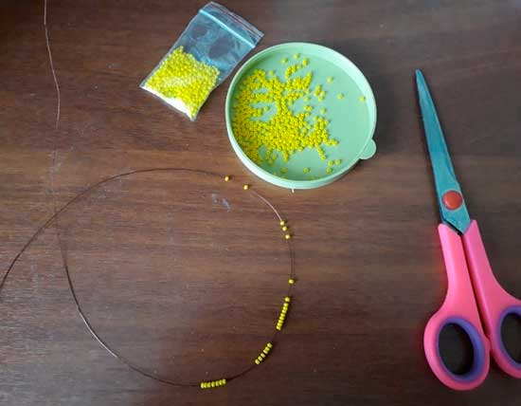
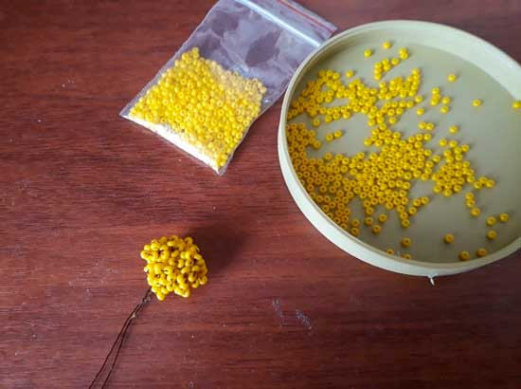
7. Из темно- зеленого фетра вырезаем листья купальницы.
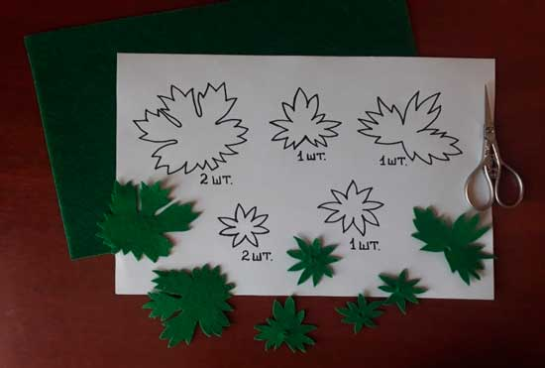
8. А из светло – зеленого фетра вырезаем травку.
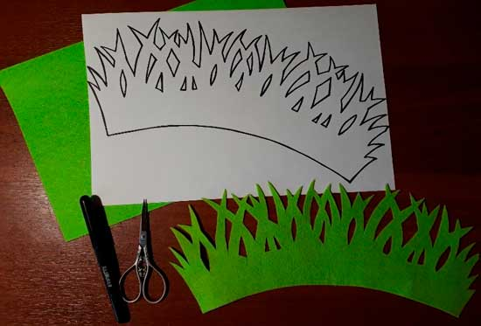
9. Когда все части будущей купальницы будут готовы, приступаем к ее сборке. Вставляем тычинки внутрь цветка, присоединяя их к стеблю (толстой проволоке), одновременно обматывая стебель флористической лентой.
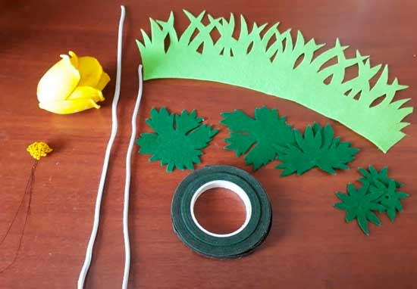
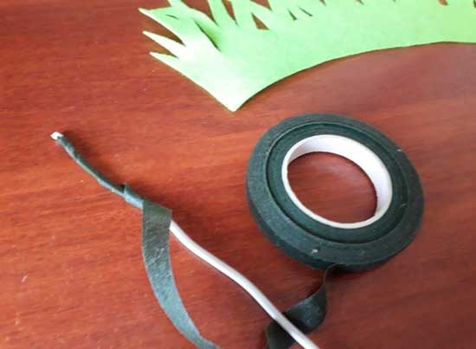
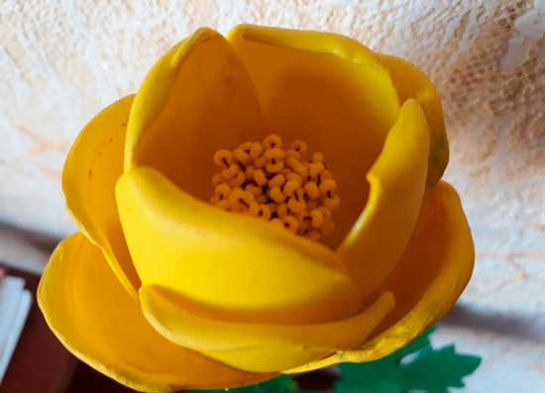
10.На стебель нанизываем листочки.
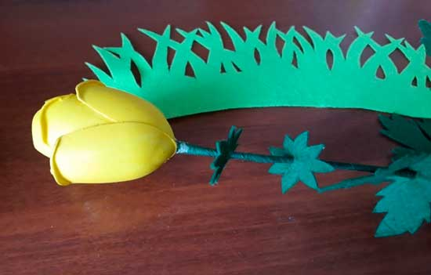
11.Изготавливаем второй (дополнительный) стебель купальницы. Для этого толстую проволоку, которая должна быть короче, чем основной стебель, обматываем зеленой флористической лентой и на конце прикрепляем большой лист купальницы, путем склеивания двух листьев между собой.
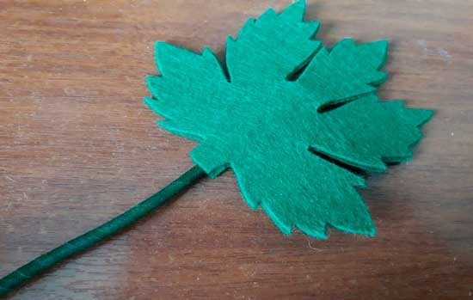
12.Настало время посадить нашу купальницу. Для этого берем пластмассовую баночку небольшого размера, помещаем внутрь ее два стебля купальницы и заполняем ее гипсом или шпаклевкой.
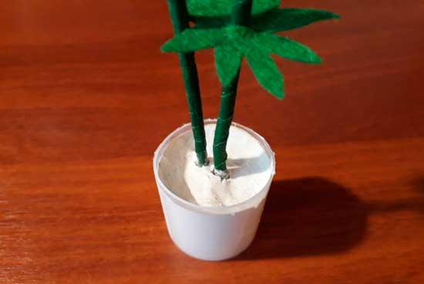
13.Когда масса внутри пластмассового горшочка высохнет и затвердеет, приклеиваем вокруг баночки травку.
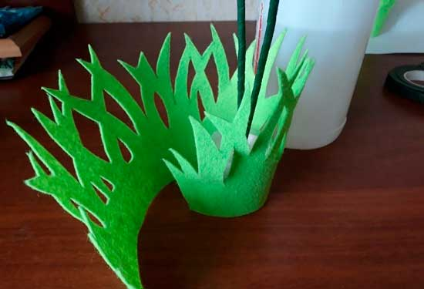
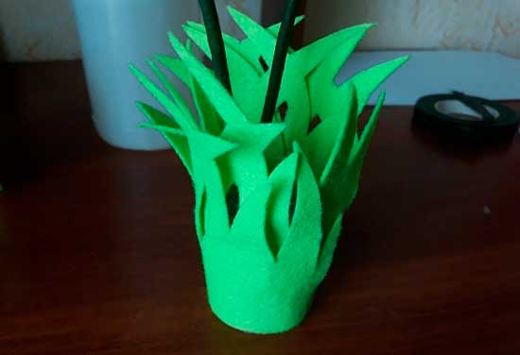
Вот и готова наша красивая и оригинальная купальница, которую мы сделали своими руками.
Главное для этого – желание творить красоту своими руками.
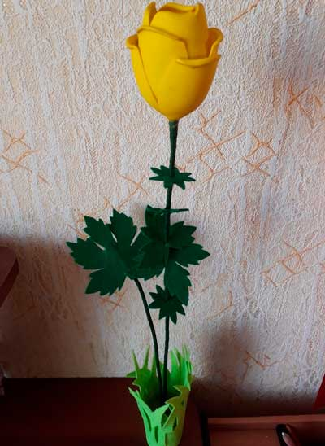
Успехов в творчестве!

